Resim1

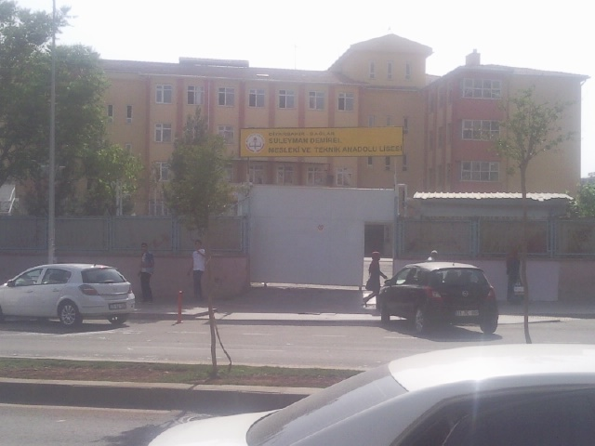



**T.C.**

**BAĞLAR KAYMAKAMLIĞI**

**SÜLEYMAN DEMİREL MESLEKİ VE TEKNİK ANADOLU LİSESİ MÜDÜRLÜĞÜ**

**STRATEJİK PLANI**

**2015–2019**

**DİYARBAKIR**

**Mayıs, 2015**

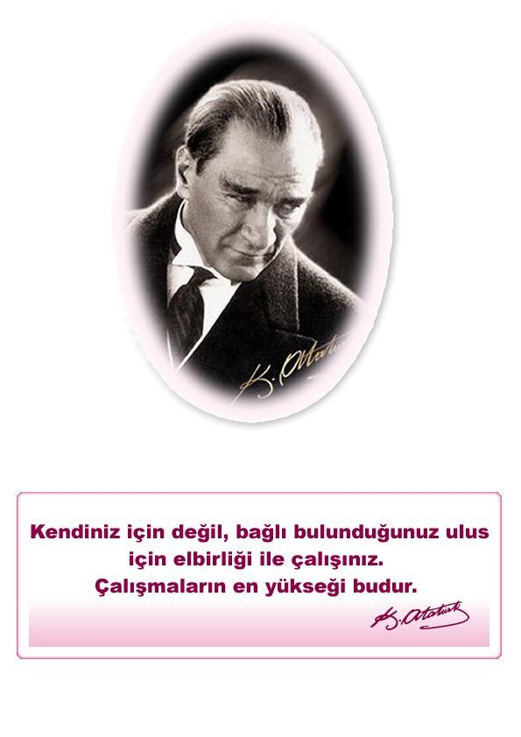

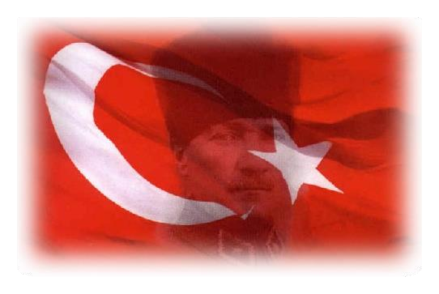

İSTİKLAL MARŞI

|  |  |
| --- | --- |
| Korkma sönmez bu şafaklarda yüzen al sancak;  Sönmeden yurdumun üstünde tüten en son ocak. O benim milletimin yıldızıdır, parlayacak;  O benimdir, o benim milletimindir ancak.  Çatma; kurban olayım, çehreni ey nazlı hilâl Kahraman ırkıma bir gül, ne bu şiddet, bu celâl? Sana olmaz dökülen kanlarımız sonra helâl...  Hakkıdır, hakka tapan, milletimin istiklâl  Ben ezelden beridir hür yaşadım, hür yaşarım. Hangi çılgın bana zincir vuracakmış şaşarım! Kükremiş sel gibiyim; bendimi çiğner aşarım; Yırtarım dağları, enginlere sığmam, taşarım.  Garbın afakini sarmışsa çelik zırhlı duvar, Benim iman dolu göğsüm gibi serhaddim var. Ulusun, korkma! nasıl böyle bir imanı boğar, Medeniyet! dediğin tek dişi kalmış canavar?  Arkadaş! yurduma alçakları uğratma, sakın. Siper et gövdeni, dursun bu hayasızca akın. Doğacaktır sana vadettiği günler hakkın.  Kim bilir belki yarın... belki yarından da yakın | Bastığın yerleri «toprak!» diyerek geçme, tanı:  Düşün altındaki binlerce kefensiz yatanı. Sen şehid oğlusun, incitme, yazıktır, atanı: Verme, dünyaları alsan da, bu cennet vatanı.  Kim bu cennet vatanın uğruna olmaz ki feda? Şüheda, fışkıracak, toprağı sıksan şüheda!  Canı, cananı, bütün varımı alsın da hüda, Etmesin tek vatanımdan beni dünyada cüda.  Ruhumun senden, ilahi şudur ancak emeli, Değmesin mabedimin göğsüne namahrem eli. Bu ezanlar - ki şahadetleri dinin temeli- Ebedi yurdumun üstünde benim inlemeli,  O zaman vecdile bin secde eder - varsa - taşım. Her cerihamdan, ilâhi boşanıp kanlı yaşım, Fışkırır ruhu mücerret gibi yerden naşım;  O zaman yükselerek arşa değer belki başım.  Dalgalan sen de şafaklar gibi ey şanlı hilâl! Olsun artık dökülen kanlarımın hepsi helâl. Ebediyyen sana yok, ırkıma yok izmihlal: Hakkıdır, hür yaşamış, bayrağımın hürriyet; Hakkıdır; hakka tapan, milletimin istiklâl |
|  | Mehmet Akif ERSOY |

***İÇİNDEKİLER***

*SUNUŞ 7*

*GİRİŞ* *8*

*BİRİNCİ BÖLÜM: STRATEJİK PLAN HAZIRLIK PROGRAMI**………………………………..9*

*1-YASAL ÇERÇEVE*

* 1. *AMAÇ ……………………………………………………………………………………………………….....1**0*
  2. *KAPSAM ………………………………………………………………………………………………………………………………………………………..1**0*
  3. *YASAL DAYANAK 1**0*
  4. *STRATEJİK PLAN ÜST KURULU VE STRATEJİK PLAN EKİBİ 1**2*

***2 – HAZIRLIK DÖNEMI***

* 1. *STRATEJIK PLANLAMA TAKVIMI 1**2*

*İKİNCİ BÖLÜM: DURUM ANALİZİ.......................................................................1**3*

* 1. ***A-******TARİHSEL GELİŞİM 1******4***
  2. ***B- YASAL YÜKÜMLÜLÜKLER VE MEVZUAT ANALAİZİ …………………………………………………….…………………………….…16***
  3. ***C-******FAALİYET ALANLARI, ÜRÜN VE HİZMETLER 17***
  4. ***D-******PAYDAŞ ANALİZİ 2******0***
  5. ***E-******KURUM İÇİ ANALİZ 2***1
     1. *Kurum Kimlik Bilgisi………………….……………………………………………………………………………..………….…………………………..21*
     2. Örgütsel Yapı 22
     3. İnsan Kaynakları 23
     4. Teknolojik Düzey 28
     5. İstatistiki Veriler 31

***ÜÇÜNCÜ BÖLÜM:*** ***GELECEĞE YÖNELİM…………………………………………………………….*****34**

* 1. MİSYON ……………………………………………………………………………………………………………………………………………………35
  2. VİZYON …………………………………………………………………………………………………………………………………………………..35
  3. TEMEL DEĞER VE İLKELER 35
  4. STRATEJİK PLAN TEMA BAŞLIKLARI 36
  5. STRATEJİK AMAÇ, HEDEFLER VE ETKİNLİKLER 36

***DÖRDÜNCÜ BÖLÜM :*** ***İZLEME VE DEĞERLENDİRME******…………………………………….….42***

*İZLEME VE DEĞERLENDİRME****………………………………..……………………………………………………………………….…….…………****43*

**TABLO LİSTESİ**

TABLO 1: YASAL DAYAK 10

TABLO 2:STRATEJİK PLAN ÜST KURULU 11

TABLO 3: STRATEJİK PLANLAMA KURULU 11

TABLO 4: STRATEJİK PLANLAMA TAKVİMİ 12

TABLO 5: ÜRÜN VE HİZMET TABLOSU 17

TABLO 6: MEVZUAT ANALİZİ 19

TABLO 7: KURUM KİMLİK BİLGİSİ 21

TABLO 8: YÖNETİCİ SAYISI 23

TABLO 9: KURUM YÖNETİCİLERİNİN EĞİTİM DURUMU 23

TABLO 10: KURUM YÖNETİCİLERİNİN YAŞ DAĞILIMI 24

TABLO 11: YÖNETİCİLERİN HİZMET SÜRELERİ ................................................................24

TABLO 12: KURUMDAKİ MEVCUT ÖĞRETMEN SAYISI 25

TABLO 13:ÖĞRETMENLERİN YAŞ İTİBARİYLE DAĞILIMI 26

TABLO 14:MEVCUT MEMUR/HİZMETLİ SAYISI 26

TABLO 15:OKUL REHBERLİK HİZMETLERİ 27

TABLO 16:OKUL TEKNOLOJİK ALTYAPISI 29

TABLO 17:OKUL FİZİKİ ALTYAPISI 30

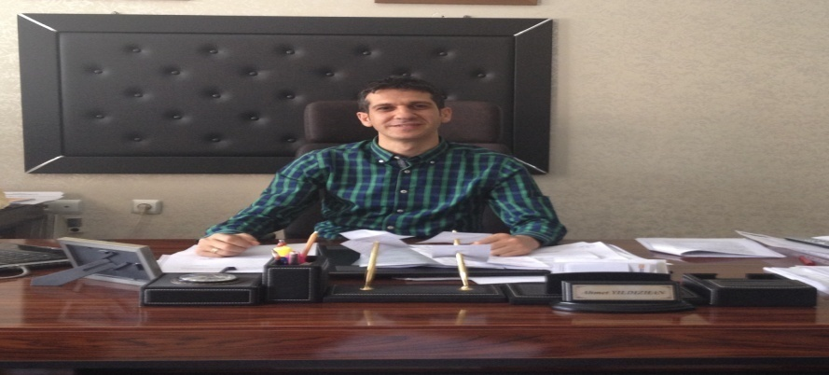

SUNUŞ

Süleyman Demirel Mesleki ve Teknik Anadolu Lisesi olarak; öğrencilerimizi derslerde uygulanacak öğretim yöntem ve teknikleriyle sosyal, kültürel ve eğitsel etkinliklerle kendilerini geliştirmelerine ve ideallerini gerçekleştirmelerine yardımcı olmaktır. Ailesine ve topluma karşı sorumluluk duyabilen, üretken, verimli, ülkemizin ekonomik ve sosyal kalkınmasına katkıda bulunabilen bireyler olarak yetiştirmektir. Öğrencilere bilgi yüklemek yerine, bilgiye ulaşma ve bilgiyi kullanma yöntem ve tekniklerini öğretmek; bilimsel düşünme, araştırma ve çalışma becerilerine yöneltmek; öğrencilerin, sevgi ve iletişimin desteklediği gerçek öğrenme ortamlarında düşünsel becerilerini kazanmalarına ve ortaya koymalarına ve kullanmalarına yardımcı olmaktır. Kişisel ve ülke kaynaklarını ve zamanı verimli kullanmalarını, okuma zevk ve alışkanlığı kazanmalarını sağlamak, görev ve sorumluluklarımızı yerine getirmek için yola çıkmış bulunmaktayız.

Okulumuz; misyon, vizyon ve ilkeleri çerçevesinde daha iyi bir eğitim seviyesine ulaşmak, mesleki anlamda istihdam yaratmak, öğrenmeyi öğrenen bireyler yetiştirmek gayretiyle sürekli yenilenmeyi ve kalite kültürünü kendisine ilke edinmeyi amaçlamaktadır.

Okulumuzun Stratejik planı, hızlı ve esnek kararlar almamızı sağlayan, sorun çözmemize yardımcı olan kurumsal pusulamız olacaktır. Hedefi olmayan gemiye, hiçbir rüzgârın yardımcı olamayacağının farkındayız. Tesadüfî rüzgârlara bırakamayacağımız en değerli varlıklarımız ise geleceğimizin emanetçisi evlatlarımız ve onların eğitimidir.

Okulumuz, uluslararası standartlarda mesleki bilgi, beceri ve donanıma sahip; ülke sorunlarına duyarlı, hoşgörülü, yeniliklere açık, özgüven sahibi, sektörün ve üniversitelerin beklentilerine uygun, girişimci bireyler yetiştirmeyi hedeflemektedir.

Stratejik planın başarılı olacağına inanıyor ve hazırlanmasında emeği geçen okulumuz Stratejik plan hazırlama ekibine ve okulumuzda çalışan tüm öğretmen arkadaşlarıma verdikleri katkıdan dolayı en içten dileklerimle teşekkür ediyorum.

Ahmet YILDIZHAN

Okul Müdürü



GİRİŞ

Bir okulun geleceğinin planlanmasının gerekliği açıktır. Kurumun etkili şekilde yapılanması ve performansa dayalı bütçesini en verimli şekilde kullanması gerekmektedir. Stratejik plan çalışmaları bu gerekliliğin en önemli aşamasıdır. Geçmişte yapılanları irdelemeyen, geleceğine yönelik planları olmayan hiçbir kurum başarılı olamaz. Bu gerçekten hareketle Süleyman Demirel Mesleki ve Teknik Anadolu Lisesi stratejik plan hazırlama ekibi olarak, daha iyi bir gelecek, daha mutlu öğrenciler, daha sağlıklı bir ortam fikriyle ortaya koyulan özverili çalışmalar yaparak, öğrencilerimizin iyi bir geleceğe hazırlanması, kurum ortamının en verimli şekilde kullanılması, çalışmaların performansını arttırmayı hedeflemektedir.

Stratejik planlama çalışmaları kapsamında okulumuzda, “Stratejik Plan Hazırlama Ekibi” tarafından önceden hazırlanan anket formlarında yer alan sorular katılımcılara yöneltilmiş ve elde edilen veriler birleştirilerek paydaş görüşleri oluşturulmuştur. Bu bilgilendirme ve değerlendirme toplantılarında yapılan anketler ve hedef kitleye yöneltilen sorularla mevcut durum ile ilgili veriler toplanmıştır.

Okulumuzun tüm paydaşlarının görüş ve önerileri alındıktan sonra vizyona ulaşmak için gerekli olan stratejik amaçlar belirlenmiştir.

Stratejik Planda; Kurumumuzun hedefleri nelerdir, kurum faaliyetleri nereden nereye taşınmak isteniyor, çalışanların mutluluğu ve motivasyonu nasıl arttırılabilir gibi sorulara cevap aranmıştır.

“Süleyman Demirel Mesleki ve Teknik Anadolu Lisesi 2015-2019 Stratejik Planı” Kurumumuz için yol haritası niteliğindedir.

Stratejik Plan Hazırlama Ekibi

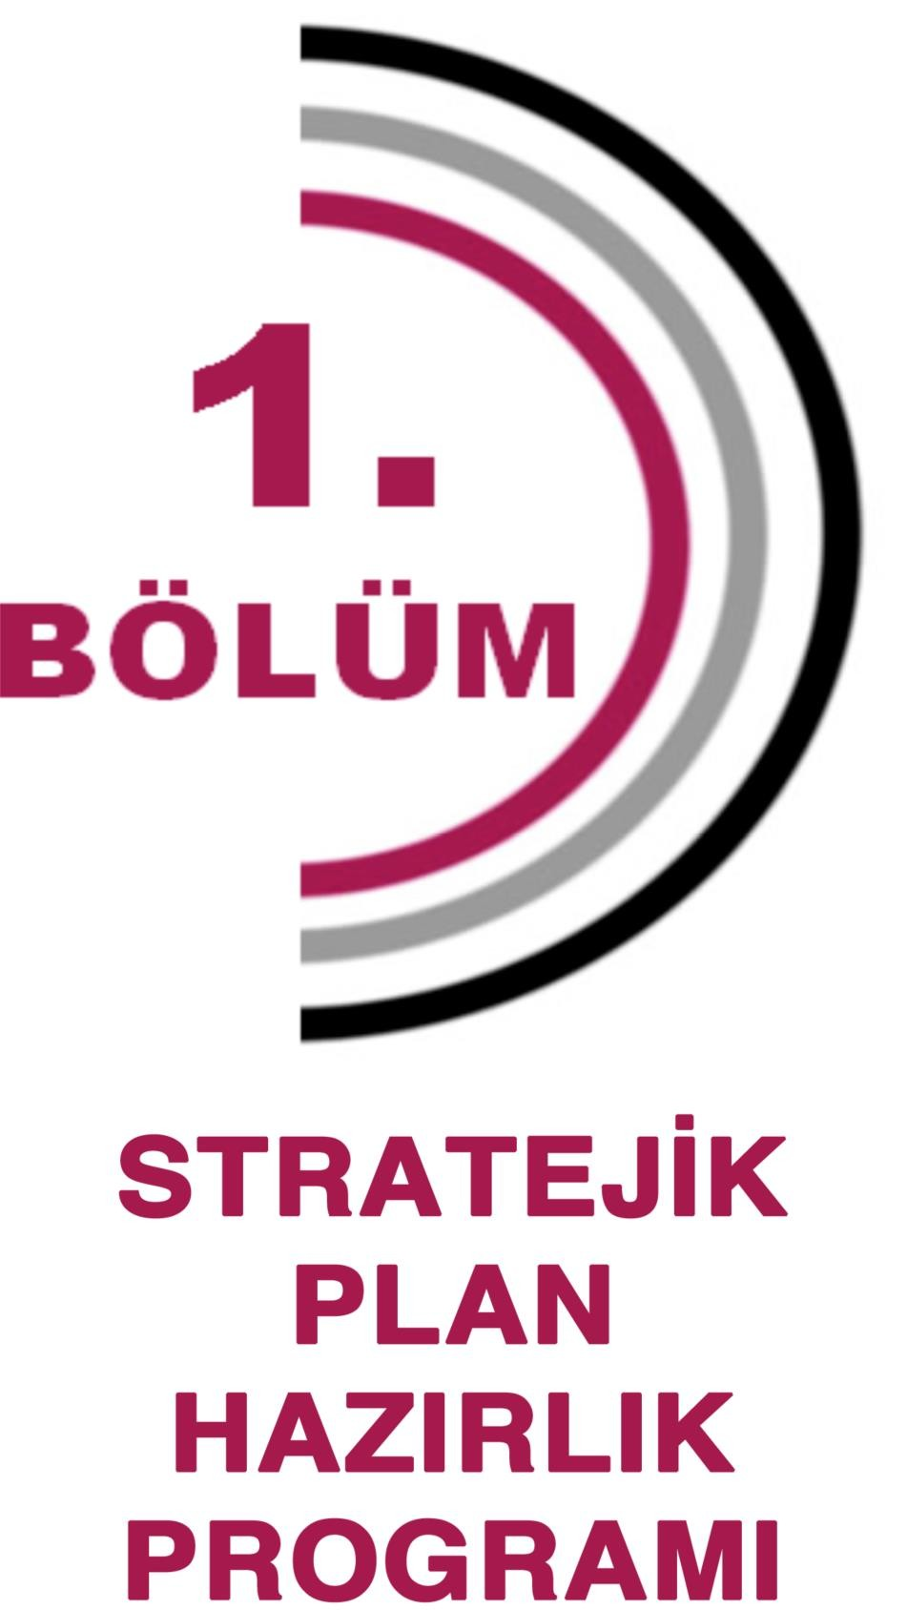

BİRİNCİ BÖLÜM: STRATEJİK PLANLAMA SÜRECİ VE STRATEJİK PLAN ÇALIŞMALARI

**1-Yasal Çerçeve**

* 2. AMAÇ

Bu stratejik plan dokümanı, okulumuzun güçlü ve zayıf yönleri ile dış çevredeki fırsat ve tehditler göz önünde bulundurularak, eğitim alanında ortaya konan kalite standartlarına ulaşmak üzere yeni stratejiler geliştirmeyi ve bu stratejileri temel alan etkinlik ve hedeflerin belirlenmesini ve izleme değerlendirme ile önceden belirlenen kriterler doğrultusunda performans ölçümünü yapmayı amaçlamaktadır.

* 1. KAPSAM

Bu stratejik plan dokümanı Süleyman Demirel Mesleki ve Teknik Anadolu Lisesi’nin 2015-2019 yıllarına dönük stratejik amaçlarını, hedeflerini ve performans göstergelerini kapsamaktadır.

* 1. YASAL DAYANAK

|  |  |
| --- | --- |
| **DAYANAK** | |
| **Sıra No** | **Referans Kaynağının Adı** |
| 1 | 5018 sayılı Kamu Mali Yönetimi ve Kontrol Kanunu |
| 2 | MEB Strateji Geliştirme Başkanlığının 2013/26 nolu Genelgesi |
| 3 | MEB 2015-2019 Stratejik Plan Hazırlık Programı |
| 4 | DPT – Kamu Kuruluşları için Stratejik Planlama Kılavuzu |
| 5 | 2014-2019 Eğitim Özel İhtisas Komisyonu Raporu |
| 6 | Bakanlık Faaliyet Alanı İle İlgili Ulusal Bölgesel ve Sektörel Plan ve Programlar |
| 7 | İl Milli Eğitim Müdürlüğü Stratejik Plan Taslağı |
| 8 | TÜBİTAK Vizyon 2023 Eğitim ve İnsan Kaynakları Raporları |

Tablo1:Yasal Dayanak

* 1. STRATEJİK PLAN ÜST KURULU VE STRATEJİK PLAN EKİBİ

|  |  |  |
| --- | --- | --- |
| STRATEJİK PLAN ÜST KURULU | | |
| S NO | ADI SOYADI | GÖREVİ |
| 1 | Ahmet YILDIZHAN | Okul Müdürü |
| 2 | Kadri AKDEMİR | Müdür Yardımcısı |
| 3 | Ayşegül TANTEKİN | Öğretmen |
| 4 | Gül İLHAN TURA | Öğretmen |
| 5 | Mustafa KOÇ | Okul Aile Birliği Başkanı |
| 6 | İhsan TUNÇ | Müdür Yardımcısı |
| 7 | Burhan DALÇİN | Müdür Yardımcısı |
| 8 | Mine ÖZ | Müdür Yardımcısı |

**Tablo2:Stratejik Plan Üst Kurulu**

|  |  |  |
| --- | --- | --- |
| STRATEJİK PLANLAMA EKİBİ | | |
| SNO | ADI SOYADI | GÖREVİ |
| 1 | Ahmet FİDAN | Müdür Yardımcısı |
| 2 | Ruken BABACAN | Öğretmen |
| 3 | Seher DAĞ | Öğretmen |
| 4 | Sevilay ÇELİK | Öğretmen |
| 5 | Adnan ÇAKMAK | Öğretmen |
| 6 | Neval KOYUN | Öğretmen |
| 7 | Nesim TÜZÜN | Öğretmen |
| 8 | Mehmet KEŞİM | Gönüllü Veli |
| 9 | Hüseyin ERDEM | Gönüllü Veli |

**Tablo3:Stratejik Planlama Kurulu**

* 1. 2 - Hazırlık Dönemi

***Stratejik Planlama Takvimi***

|  |  |  |
| --- | --- | --- |
| Sıra No | Yapılacak Çalışmalar | Son Teslim Tarihi |
| 1 | * Durum analizi * Paydaş analizi * Misyon, vizyon ve temel değerlerin belirlenmesi | 11/05/2014 |
| 2 | * Stratejik amaç ve hedeflerin tespiti * Faaliyet ve stratejilerin belirlenmesi | 29/05/2015 |
| 3 | * Planlara son halinin verilmesi ve onay işlemi | 26/06/2015 |

Tablo4:Stratejik Planlama Takvimi

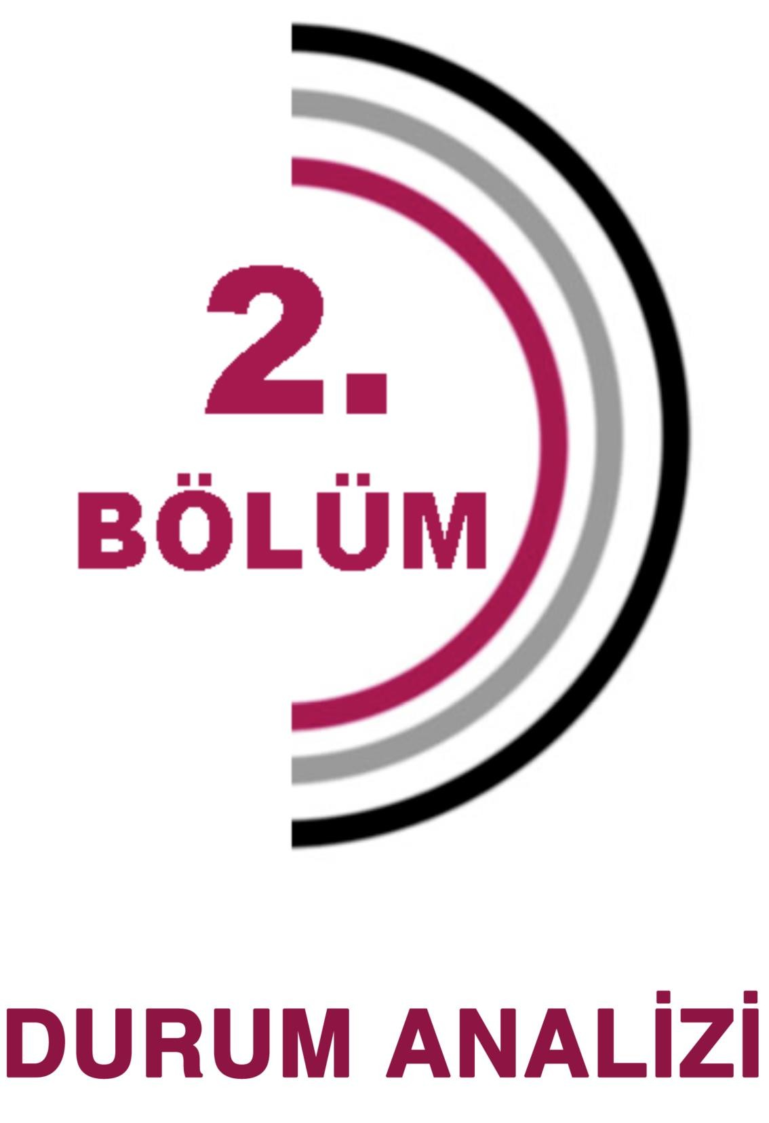

**İKİNCİ BÖLÜM : DURUM ANALİZİ**

1. TARİHSEL GELİŞİM

Süleyman Demirel Lisesi 1998-1999 Eğitim-Öğretim Yılında açılmıştır. Daha önce okulumuz Vali Aydın Arslan İlköğretim Okulu olarak tasarlanmıştır. Açılış dönemine yakın tarihte Cumhurbaşkanı Sn. Süleyman DEMİREL’in ilimize gelmesi üzerine okul Süleyman Demirel İ.Ö.O. olarak düşünülmüş ancak Sn. Süleyman DEMİREL ile birlikte dönemin Başbakanı Sn. Mesut YILMAZ’ın gelmesiyle iki bina olan okul, iki okul olarak ayrılmıştır.

1998 yılında okul binamız dönemin Cumhurbaşkanı Sn. Süleyman DEMİREL tarafından Süleyman Demirel Lisesi olarak, diğer bina dönemin Başbakanı Sn. Mesut YILMAZ tarafından Mesut Yılmaz İlköğretim okulu olarak eğitim-öğretime açılmıştır ve bu iki okul 2006-2007 eğitim- öğretim yılının sonuna kadar aynı bahçeyi paylaşmıştır.

Süleyman Demirel Lisesi, 1998-1999 eğitim-öğretim yılında normal öğretim olarak hizmete açılmıştır.

2007-2008 eğitim-öğretim yılında yeni binanın(şu an kullanılan bina) yapılmasıyla birlikte okulumuz şimdiki binasında hizmet vermeye başlamıştır.

2013-2014 Eğitim Öğretim Yılında Kız Meslek Lisesine dönüştürülen okulumuz bu sene için kayıt aldıktan sonra, 2014-2015 Eğitim Öğretim Yılında Mesleki ve Teknik Anadolu Lisesine dönüştürülmüştür.

Okulumuzda sosyal aktiviteler kapsamında folklor, futbol, kız-erkek voleybol ve satranç müsabakaları düzenlenmektedir. Öğrencilerin sorunlarını dile getirdikleri, çözüm yoları aradıkları okul öğrenci meclisi bulunmaktadır. Sosyal kulüp çalışmaları kapsamında tiyatro, şiir aktiviteleri ve bilgi yarışmaları düzenlenmekte olup okulumuzda öğrencilerin yararlanması ve mevcut derslerin pekiştirilmesi amacıyla hafta sonu hazırlayıcı yetiştirme eğitim kursu düzenlenmektedir.

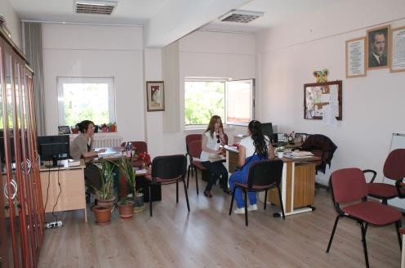

Çocuk Gelişimi ve Eğitimi Alanlarında eğitim-öğretim verilirken şu an bu alanlara ek olarak Grafik ve Fotoğrafçılık ile Güzellik ve Saç Bakım Hizmetleri Alanları açılmıştır.

Okulumuz Aydın Arslan Bulvarı üzerinde yer almaktadır. Geniş bir bahçeye sahiptir. Okulumuzda 20 derslik, 3 atölye tarzında derslik, kantin bulunmaktadır. Okulumuzda internet bağlantısı ve kütüphane mevcuttur. Okulumuzda Çocuk Gelişimi bölümümüzün okulöncesi eğitim veren uygulama anasınıfı bulunmaktadır.

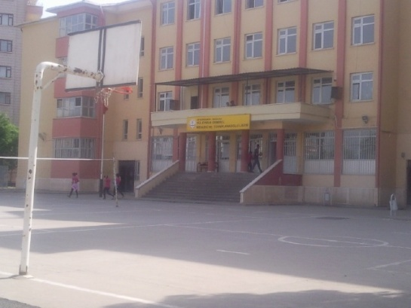

Okulumuzda 07.00–18.20 saatleri arasında ikili eğitim yapılmaktadır. Okulumuzda 1555 öğrencimiz kayıtlıdır.

Okulumuzda yönetim kadrosu, öğretmenler ve destek personeli (görevlendirmeli) dahil 84 personel görev yapmaktadır.

Okulumuzda eğitim-öğretim faaliyetleri başarılı bir şekilde devam etmektedir. Öğretmen kadromuz tecrübeli ve çalışmaya isteklidir. Okulumuzda ciddi boyutta disiplin sorunu yaşanmamaktadır. Okulumuzda güvenlik personeli bulunmaktadır.

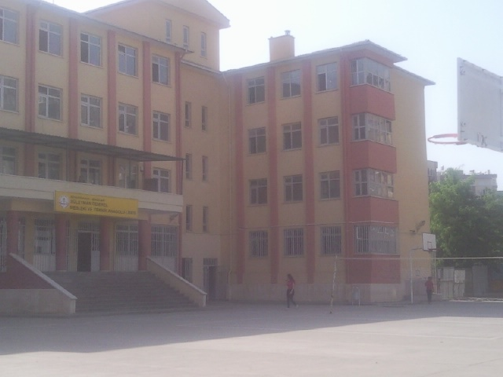

*B- YASAL YÜKÜMLÜLÜKLER* *VE MEVZUAT ANALİZİ*

MEVZUAT ANALİZİ

|  |  |  |  |
| --- | --- | --- | --- |
| **KANUN** | | | |
| **Tarih** | **Sayı** | **No** | **Adı** |
| 23/07/1965 | 12056 | 657 | Devlet Memurları Kanunu |
| 24/10/2003 | 25269 | 4982 | Bilgi Edinme Hakkı Kanunu |

|  |  |  |
| --- | --- | --- |
| **YÖNETMELİK** | | |
| Yayımlandığı Resmi Gazete/Tebliğler Dergisi | | Adı |
| Tarih | Sayı |
| 12/10/2013 | 28793 | [Milli Eğitim Bakanlığı Personelinin Görevde Yükselme, Unvan Değişikliği ve Yer](http://mevzuat.meb.gov.tr/html/persgorunvanatam_1/persatanma_1.html) [Değiştirme Suretiyle Atanması Hakkında Yönetmelik](http://mevzuat.meb.gov.tr/html/persgorunvanatam_1/persatanma_1.html) |

|  |  |  |
| --- | --- | --- |
| **YÖNERGE** | | |
| Yayın | | Adı |
| Tarih | Sayı |
| 25/10/2013 | 3087071 | [Milli Eğitim Bakanlığı Ortaöğretim Kurumlarına Geçiş Yönergesi](http://mevzuat.meb.gov.tr/html/ortaogryonerge/ortogryon_1.html) |

***C-FAALİYET ALANLARI, ÜRÜN VE HİZMETLER***

**OKUL/KURUM FAALİYET ALANLARI ÜRÜN VE HİZMETLERİ**

**Tablo5:Ürün ve Hizmet Tablosu**

|  |  |
| --- | --- |
| **FAALİYET ALANI: EĞİTİM** | **FAALİYET ALANI : YÖNETİM İŞLERİ** |
| **Hizmet–1 Rehberlik Hizmetleri**  Veli  Öğrenci  Öğretmen | **Hizmet–1 Öğrenci işleri hizmeti**  Kayıt- Nakil işleri   * Devam-devamsızlık * Sınıf geçme   Tasdikname  Alan/dal seçimi vb |
| **Hizmet–2 Sosyal-Kültürel Etkinlikler**   * Koro * Satranç * Şiir dinletisi * Yarışmalar * Geziler | **Hizmet–2 Öğretmen işleri hizmeti**  Derece terfi   * Hizmet içi eğitim * Özlük hakları |
| **Hizmet–3 Spor Etkinlikleri**   * Futbol * Voleybol * Masa Tenisi |  |
| **FAALİYET ALANI: ÖĞRETİM** | **FAALİYETALANI: MESLEK EDİNDİRME** |
| **Hizmet–1 Müfredatın işlenmesi**   * Yıllık PlanlarınHazırlanması ve Uygulanması * Zümre toplantılarının yapılması * ŞÖK toplantılarının yapılması | * İşletmelerde beceri eğitimi * Yaygın eğitim kursları * Yetiştirme Kursları |
| **Hizmet–2 Kurslar**  Yaygın eğitim kursları |  |
| **Hizmet- 3 Proje çalışmaları**   * AB Projeleri * Sosyal Projeler * Fen Projeleri * Matematik Projeleri * Yerel Projeler |  |

OKUL ÜRÜN/HİZMET LİSTESİ

|  |  |
| --- | --- |
| Öğrenci kayıt, kabul ve devam işleri | Eğitim hizmetleri |
| Öğrenci başarısının değerlendirilmesi | Öğretim hizmetleri |
| Sınav işleri | Toplum hizmetleri |
| Sınıf geçme işleri | Kulüp çalışmaları |
| Öğrenim belgesi düzenleme işleri | Diploma |
| Personel işleri | Sosyal, kültürel ve sportif etkinlikler |
| Öğrenci davranışlarının değerlendirilmesi | Burs hizmetleri |
| Okul çevre ilişkileri | Bilimsel araştırmalar |
| Rehberlik | Yaygın eğitim |
| Staj çalışmaları | Mezunlar (öğrenci) |

Faaliyetlerin, mevzuatla ilişkilendirilmesi

**Aşağıdaki tabloda okulumuzda yapılan faaliyetlerde dikkate alınan mevzuat başlıklarına yer verilmiştir:**

|  |  |
| --- | --- |
| **ATAMA** | MEB Norm Kadro Yönetmeliği  Eğitim Kurumları Yöneticilerini Atama  MEB Öğretmenlerinin Atama ve Yer Değiştirme Yönetmeliği |
| **ÖDÜL, SİCİL VE DİSİPLİN** | 657 Sayılı Devlet Memurları Kanunu  1702 İlk ve Orta Tedrisat Muallimlerinin Terfi ve Tecziyeleri Hakkında Kanun  MEB Disiplin Amirleri Yönetmeliği Devlet Memurları Sicil Yönetmeliği MEB Sicil Amirleri Yönetmeliği  MEB Personeline Takdir ve Teşekkür Belgesi Verilmesine İlişkin Yönerge |
| **OKUL YÖNETİMİ** | 1739 Sayılı Milli Eğitim Temel Kanunu Lise ve Ortaokullar Yönetmeliği  MEB Anadolu Liseleri Yönetmeliği Okul Aile Birliği Yönetmeliği  MEB Eğitim Bölgeleri ve Eğitim Kurulları Yönetmeliği  MEB Yönetici ve Öğretmenlerinin Ders ve Ek Ders Saatlerine İlişkin Karar Taşınır Mal Yönetmeliği |
| **EĞİTİM VE ÖĞRETİM** | MEB Ortaöğretim Kurumları Sınıf Geçme Sınav ve Yönetmeliği  MEB Eğitim Öğretim Çalışmalarının Planlı Yürütülmesine İlişkin Yönerge MEB Öğrencileri Yetiştirme Kursları Yönergesi  MEB Ders Kitapları ve Eğitim Araçları Yönetmeliği  Öğrencilerin Ders Dışı Eğitim ve Öğretim Faaliyetleri Hakkında Yönetmelik |
| **PERSONEL İŞLERİ** | MEB Personeli İzin Yönergesi  Devlet Memurları Tedavi ve Cenaze Giderleri Yönetmeliği  Kamu Kurum ve Kuruluşlarında Çalışan Personelin Kılık ve Kıyafet Yönetmeliği  Memurların Hastalık Raporlarını Verecek Hekim ve Sağlık Kurulları Hakkında Yönetmelik  MEB Personeli Görevde Yükselme ve Unvan Değişikliği Yönetmeliği Öğretmenlik Kariyer Basamaklarında Yükselme Yönetmeliği |
| **MÜHÜR, YAZIŞMA, ARŞİV** | Resmi Mühür Yönetmeliği  Resmi Yazışmalarda Uygulanacak Usul ve Esaslar Hakkında Yönetmelik MEB Evrak Yönergesi  MEB Arşiv Hizmetleri Yönetmeliği |
| **REHBERLİK VE SOSYAL ETKİNLİKLER** | Rehberlik ve Psikolojik Danışma Hizmetleri Yönetmeliği  MEB İlköğretim ve Ortaöğretim Sosyal Etkinlikler Yönetmeliği MEB Bayrak Törenleri Yönergesi  Okul Spor Kulüpleri Yönetmeliği  MEB Okul Kütüphaneleri Standart Yönetmeliği MEB Okul Kütüphaneleri Yönetmeliği |
| **ÖĞRENCİ İŞLERİ** | MEB Ortaöğretim Öğrencileri Ödül ve Disiplin Yönetmeliği MEB Ortaöğretim Kurumları Öğrenci Nakil ve Geçiş Yönergesi MEB Demokrasi Eğitimi ve Okul Meclisleri Yönergesi  Okul Servis Araçları Hizmet Yönetmeliği |
| **İSİM VE TANITIM** | MEB Kurum Tanıtım Yönetmeliği  MEB na Bağlı Kurumlara Ait Açma, Kapatma ve Ad Verme Yönetmeliği |
| **SİVİL SAVUNMA** | Daire ve Müesseseler İçin Sivil Savunma İşleri Klavuzu Sabotajlara Karşı Koruma Yönetmeliği  Binaların Yangından Korunması Hakkında Yönetmelik 24 Saat Çalışma Planı |

**Tablo 6: Mevzuat Analizi**

* 1. D- PAYDAŞ ANALİZİ

Paydaşlar, kuruluşun ürün ve hizmetleriyle ilgisi olan, kuruluşun faaliyetlerinden doğrudan veya dolaylı, olumlu ya da olumsuz yönde etkilenen veya kuruluşu etkileyen kişi, grup veya kurumlardır. Bur kurum için paydaşlar temelde iç ve dış paydaşlar olarak iki grupta değerlendirilebilir:

**İç Paydaşlar:** Kuruluştan etkilenen veya kuruluşu etkileyen, kuruluş içindeki kişi, grup veya ilgili ve bağlı kuruluşlardır. Kuruluşun çalışanları, yöneticileri iç paydaşlara örnek olarak verilebilir.

**Dış Paydaşlar:** Kuruluştan etkilenen veya kuruluşu etkileyen, kuruluş dışındaki kişi, grup veya kurumlardır. Kuruluş faaliyetleriyle ilişkisi olan diğer kamu ve özel sektör kuruluşları, kuruluşa girdi sağlayanlar, sendikalar, ilgili sektör birlikleri dış paydaşlara örnek olarak verilebilir.

|  |  |  |  |  |
| --- | --- | --- | --- | --- |
| **Paydaş Adı** | **İç Paydaş** | **Dış Paydaş** | **Yararlanıcı** | **Neden Paydaş** |
| Diyarbakır Valilik |  | X |  | Bağlı Olduğumuz Mülki İdare |
| Diyarbakır Milli Eğitim Müdürlüğü |  | X |  | Bağlı Olduğumuz Üst İdare |
| Bağlar İçe Kaymakamığı |  | X |  | Bağlı Olduğumuz Mülki İdare |
| Diyarbakır Bağlar İlçe Milli Eğitim Müdürlüğü |  | X |  | Bağlı Olduğumuz Üst İdare |
| Diyarbakır Belediyesi |  | X |  | Tedarikçi Mahalli İdare |
| İdareciler | X |  |  | Hizmet Üreten ve Hizmet alan Üretilen Hizmetin Niteliğini Belirleyen Hizmet Alanlara Ulaştıran |
| Öğretmenler | X |  | X | Hizmet Üreten ve Hizmet alan Üretilen Hizmetin Niteliğini Belirleyen Hizmet Alanlara Ulaştıran |
| Öğrenciler | X |  | X | Hizmet alan |
| Veliler |  | X | X | Tedarikçi Doğrudan ve Dolaylı Hizmet Alan |
| Aile Birlikleri | X |  | X | Tedarikçi |
| Diğer Okul / kurum Müdürleri | X |  | X | Amaçlarımıza Ulaşmada Destek İçin İşbirliği İçinde Olmamız Gereken Kurumlar |

* 1. E- KURUM İÇİ ANALİZ

|  |  |
| --- | --- |
| **KURUM KİMLİK BİLGİSİ** | |
| **Kurum Adı ( Kurumun tam adı yazılacak)** | Süleyman Demirel Mesleki ve Teknik Anadolu Lisesi |
| **Kurum Türü** | Ortaöğretim (Lise/Kız Meslek Lisesi/ Mesleki ve Teknik Anadolu Lisesi) |
| **Kurum Kodu** | 751408 |
| **Kurum Statüsü** | □ Kamu □ Özel |
| **Kurumda Çalışan Personel Sayısı** | Yönetici : 6 Öğretmen: 67 Hizmetli:4  Memur : 2 Bekçi : 1 |
| **Öğrenci Sayısı** | 1555 |
| **Öğretim Şekli** | □ Normal □ İkili |
| **Okulun Hizmete Giriş Tarihi** | 1998 |
| **KURUM İLETİŞİM BİLGİLERİ** | |
| **Kurum Telefonu / Fax** | Tel. : 0(412)2371388 Fax : 0(412)2371389 |
| **Kurum Web Adresi** | http://www.suleymandemirelktml.meb.k12.tr/ |
| **Mail Adresi** | [751408@meb.gov.tr](mailto:751408@meb.gov.tr)  suleymandemirellisesi2007@hotmail.com |
| **Kurum Adresi** | Mahalle : Selahattini Eyyubi Mahallesi Posta Kodu : 21070  İlçe : Bağlar İli : Diyarbakır |
| **Kurum Müdürü** | Ahmet YILDIZHAN |
| **Kurum Müdür Yardımcıları** | Müdür Yard. : Kadri AKDEMİR  Müdür Yard. : Mine ÖZ  Müdür Yard. : Ahmet FİDAN  Müdür Yard. : Burhan DALÇİN  Müdür Yard. : İhsan TUNÇ |

Tablo7:Kurum Kimik Bilgisi Tablosu

* + 1. Örgütsel Yapı

**Şekil 1: Okul/Kurum Teşkilat Şeması**

* + 1. **İnsan Kaynakları**

**KURUM MÜDÜRÜ**

|  |  |
| --- | --- |
| **Adı Soyadı** | **Ahmet YILDIZHAN** |
| **Mezun olduğu okul ve yılı** | **DİCLE ÜNİVERSİTESİ / 2001** |
| **Branşı** | **MATEMATİK** |
| **Toplam Hizmet Süresi** | **13 YIL** |
| **Bu okuldaki hizmet süresi** | **1** |
| **Son üç yılda katıldığı hizmet içi eğitim seminerleri** | **1-Açık Öğretim Lisesi Uygulamaları Semineri**  **2-Eğitim Yönetimi Semineri**  **3-Yöneticilik Formasyonu Kazandırma Kursu** |
| **Aldığı ödüller** | **1-Takdir Belgesi(2 Adet)**  **2-Teşekkür Belgesi**  **3-Aylıkla Ödüllendirme** |

**2014 YILI KURUMDAKİ MEVCUT YÖNETİCİ SAYISI**

|  |  |  |  |
| --- | --- | --- | --- |
| Görevi | Erkek | Kadın | *Toplam* |
| MÜDÜR | 1 |  | 1 |
| MÜDÜR  BAŞYARDIMCISI | - | - | - |
| MÜDÜR YARDIMCISI | 4 | 1 | 5 |

**Tablo8: Yönetici Sayısı**

KURUM YÖNETİCİLERİNİN EĞİTİM DURUMU

|  |  |  |
| --- | --- | --- |
| Eğitim Düzeyi | 2014 Yılı İtibari İle | |
| Kişi Sayısı | % |
| Önlisans | ----------- | ------------- |
| Lisans | 6 | 100 |
| Yüksek Lisans | …… | ……… |

**Tablo 9: Kurum Yöneticilerinin Eğitim Durumu**

KURUM YÖNETİCİLERİNİN YAŞ DAĞILIMI

|  |  |  |
| --- | --- | --- |
| Yaş Düzeyleri | 2014 Yılı İtibari İle | |
| Kişi Sayısı | % |
| 20-30 | ------------ | ----------- |
| 30-40 | 3 | 50 |
| 40-50 | 3 | 50 |

**Tablo 10: Kurum Yöneticilerinin Yaş Dağılımı**

İDARİ PERSONELİN HİZMET SÜRESİ

|  |  |  |
| --- | --- | --- |
| Hizmet Süreleri | 2014 Yılı İtibari İle | |
| Kişi Sayısı | % |
| 1-3 Yıl | -------- | --------- |
| 4-6 Yıl | --------- | ---------- |
| 7-10 Yıl | 2 | 32,70 |
| 11-15 Yıl | 1 | 17,30 |
| 16-20 Yıl | 2 | 32,70 |
| 21+....... üzeri | 1 | 17,30 |

**Tablo 11: İdari Personelin Hizmet Süresine İlişkin Bilgiler**

**2014 YILI KURUMDAKİ MEVCUT ÖĞRETMEN SAYISI**

|  |  |  |  |  |
| --- | --- | --- | --- | --- |
|  | Branşı | Erkek | Kadın | Toplam |
| 1 | Rehberlik | 4 | 1 | 5 |
| 2 | Bilişim Teknolojileri | 0 | 0 | 0 |
| 3 | Yiyecek İçecek Hizmetleri | 0 | 0 | 0 |
| 4 | Çocuk Gelişimi ve Eğitimi | - | 4 | 4 |
| 5 | Grafik Tasarım | - | 2 | 2 |
| 6 | Giyim Üretim Teknolojileri | 0 | 0 | 0 |
| 7 | Türk Dili ve Edebiyatı | 5 | 6 | 11 |
| 8 | Matematik | 8 | 3 | 11 |
| 9 | Fizik | 3 | - | 3 |
| 10 | Kimya | - | 2 | 2 |
| 11 | Biyoloji | 3 | - | 3 |
| 12 | Resim/Görsel Sanatlar | - | 1 | 1 |
| 13 | Beden Eğitimi | 3 | - | 3 |
| 14 | Felsefe | 3 | 1 | 4 |
| 15 | Tarih | 2 | 2 | 4 |
| 16 | Coğrafya | 3 | 1 | 4 |
| 17 | Din Kültürü ve Ahlak Bilgisi | 2 | - | 2 |
| 18 | Okul Öncesi | - | 2 | 2 |
| 19 | İngilizce | 1 | 4 | 5 |
| 20 | Güzellik ve Saç Bakımı | - | 1 | 1 |
| TOPLAM | | 37 | 30 | 67 |

**Tablo 12 2014 Yılı Kurumdaki Mevcut Öğretmen Sayısı**

ÖĞRETMENLERİN YAŞ İTİBARİ İLE DAĞILIMI

|  |  |
| --- | --- |
| Yaş Düzeyleri | 2014 Yılı |
| Kişi Sayısı |
| 20-30 | 6 |
| 30-40 | 15 |
| 40-50 | 30 |
| 50+... | 16 |

**Tablo 13: Öğretmenlerin Yaş İtibari ile Dağılımı**

ÖĞRETMENLERİN HİZMET SÜRELERİ

|  |  |
| --- | --- |
| **Hizmet Süreleri** | **Kişi Sayısı** |
| 1-3 Yıl | 3 |
| 4-6 Yıl | 4 |
| 7-10 Yıl | 8 |
| 11-15 Yıl | 30 |
| 16-20 Yıl | 10 |
| 21+... üzeri | 12 |

**2014 YILI KURUMDAKİ MEVCUT HİZMETLİ/ MEMUR SAYISI**

|  |  |  |  |  |  |  |
| --- | --- | --- | --- | --- | --- | --- |
|  | Görevi | Erkek | Kadın | Eğitim Durumu | Hizmet Yılı | Toplam |
| 1 | Memur | 1 | 1 | Lise | 25,27 | 2 |
| 2 | Hizmetli | 4 | - | Lise, 3 İlköğretim | 20,21,  15,18 | 4 |
| 3 | Sözleşmeli İşçi | 1 | - | İlköğretim | 1 | 1 |
| 4 | Bekçi | 1 | - | İlköğretim | 28 | 1 |

**Tablo 14: 2014 Yılı Kurumdaki Mevcut Hizmetli/ Memur Sayısı**

OKUL/KURUM REHBERLİK HİZMETLERİ

|  |  |  |  |  |  |  |  |  |  |
| --- | --- | --- | --- | --- | --- | --- | --- | --- | --- |
| Mevcut Kapasite | | | | Mevcut Kapasite Kullanımı ve Performans | | | | | |
| **Psikolojik Danışman Norm Sayısı** | **Görev Yapan Psikolojik Danışman Sayısı** | **İhtiyaç Duyulan Psikolojik Danışman Sayısı** | **Görüşme Odası Sayısı** | **Danışmanlık Hizmeti Alan** | | | **Rehberlik Hizmetleri İle İlgili Düzenlenen Eğitim/Paylaşım Toplantısı Vb. Faaliyet Sayısı** | | |
| **Öğrenci Sayısı** | **Öğretmen Sayısı** | **Veli Sayısı** | **Öğretmenlere Yönelik** | **Öğrencilere Yönelik** | **Velilere Yönelik** |
| 5 | 5 | - | 1 | 1555 | 67 | 500 | 4 | 8 | 4 |

**Tablo 15: Okul/kurum Rehberlik Hizmetleri**

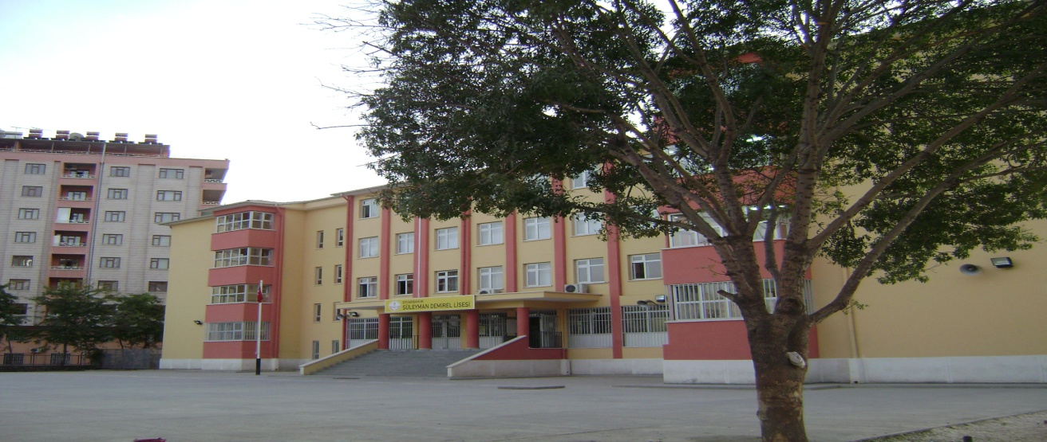

* + 1. Teknolojik Düzey

OKUL/KURUMUN TEKNOLOJİK ALTYAPISI

|  |  |  |  |  |
| --- | --- | --- | --- | --- |
| **Araç-Gereçler** | **2012** | **2013** | **2014** | **İhtiyaç** |
| Bilgisayar | X | X | X | - |
| Yazıcı | X | X | X | - |
| Tarayıcı | - | - | - | 1 |
| Akıllı Tahta | - | - | X | - |
| Projeksiyon | X | X | - | - |
| Televizyon | X | X | - | - |
| İnternet bağlantısı | X | X | X | - |
| Fen Laboratuarı | - | - | - | - |
| Bilgisayar Lab. | X | X | - | - |
| Fax | X | X | X | - |
| Video | - | - | - | - |
| DVD Player | - | - | - | - |

|  |  |  |  |  |
| --- | --- | --- | --- | --- |
| Fotograf makinası | - | - | - | 2 |
| Kamera | - | - | - | 1 |
| Okul/kurumun İnternet sitesi | X | X | X | - |
| Personel/e-mail adresi oranı | - | X | X | - |

**Tablo 16: Okul/Kurumun Teknolojik Altyapısı**

OKUL/KURUMUN FİZİKİ ALTYAPISI

|  |  |  |  |
| --- | --- | --- | --- |
| LİSE BİNASININ ÖZELLİKLERİ | | | |
| **Birim** | **Sayı** | **Birim** | **Sayı** |
| **Blok** | **1** | **Yiyecek Atölyesi** | **0** |
| **Kat** | **3** | **Kantin** | **1** |
| **Arşiv** | **1** | **Grafik ve Fotoğrafçılık Atölyesi** | **1** |
| **Derslik** | **20** | **Spor odası** | **1** |
| **Rehberlik Servisi** | **1** | **Toplantı Odası** | **0** |
| **Bilgisayar Laboratuarı** | **-** | **Zümre Odaları** | **0** |
| **Güzellik ve Saç Bakımı Atölyesi** | **1** | **Memur Odası** | **2** |
| **Müdür Odası** | **1** | **Teknisyen Odası** | **0** |
| **Mdr.BaşYrd.,Müdür Yard. Odası** | **6** | **Hizmetli odası** | **1** |
| **Giyim Ürt. ve Tekn. Atölyesi** | **0** | **Tuvalet** | **11** |
| **Çocuk Gelişimi Atölyesi** | **1** |  |  |

|  |  |
| --- | --- |
| ANAOKULU BİNASININ ÖZELLİKLERİ | |
| **Birim** | **Sayı** |
| **Blok** | **Aynı Blok** |
| **Derslik Sayısı** | 1 |
| **Mutfak** | - |
| **Yemek Salonu** | - |
| **Uyku Odası** | - |
| **Şef Odası** | - |
| **Tuvalet** | 1 |
| **Oyun Alanı** | 1 |
| **Oyun Parkı** | - |

**Tablo 17: Okul/Kurumun Fiziki Altyapısı**

* + 1. İstatistiki Veriler

Karşılaştırmalı Öğretmen/Öğrenci Durumu (2014)

|  |  |  |  |  |
| --- | --- | --- | --- | --- |
| **ÖĞRETMEN** | **ÖĞRENCİ** | | | **OKUL** |
| Toplam öğretmen sayısı | Öğrenci sayısı | | Toplam öğrenci sayısı | Öğretmen başına düşen öğrenci sayısı |
| Kız | Erkek |
| 67 | 1127 | 428 | 1555 | 24 |

|  |  |  |  |  |  |  |
| --- | --- | --- | --- | --- | --- | --- |
| **Öğrenci Sayısına İlişkin Bilgiler** | | | | | | |
|  | **2011** | | **2012** | | **2013** | |
|  | Kız | Erkek | Kız | Erkek | Kız | Erkek |
| Öğrenci Sayısı | 750 | 1100 | 746 | 840 | 1050 | 600 |
| Toplam Öğrenci Sayısı | 1850 | | 1586 | | 1650 | |

|  |  |  |  |  |  |
| --- | --- | --- | --- | --- | --- |
| **Yıllara Göre Ortalama Sınıf Mevcutları** | | | **Yıllara Göre Öğretmen Başına Düşen Öğrenci Sayısı** | | |
| **2011** | **2012** | **2013** | **2011** | **2012** | **2013** |
| 47 | 39 | 41 | 26 | 24 | 25 |

|  |  |  |  |  |  |  |
| --- | --- | --- | --- | --- | --- | --- |
| **Öğrencilerin Üniversite Sınavı Başarılarına İlişkin Bilgiler** | | | | | | |
|  | **2011** | | **2012** | | **2013** | |
|  | Kız | Erkek | Kız | Erkek | Kız | Erkek |
| Öğrenci Sayısı | 275 | 325 | 192 | 200 | 270 | 230 |
| Sınava Giren Toplam Öğrenci Sayısı ( Kız +Erkek  ) | 600 | | 392 | | 500 | |
| Ön Lisans Programlarına Yerleşen Toplam Öğrenci sayısı | 85 | | 60 | | 87 | |
| Lisans Programlarına Yerleşen Toplam Öğrenci Sayısı | 35 | | 40 | | 32 | |
| Lisans ve Ön Lisans Programına Yerleşen Toplam Öğrenci Sayısı | 110 | | 100 | | 119 | |
| Genel Başarı Oranı ( % ) | 20 | | 25 | | 24 | |

|  |  |  |
| --- | --- | --- |
| **Sınıf Tekrarı Yapan Öğrenci Sayısı** | | |
| Öğretim Yılı | Toplam Öğrenci Sayısı | Sınıf Tekrarı Yapan Öğrenci Sayısı |
| 2010-2011 | 1850 | 110 |
| 2011-2012 | 1586 | 146 |
| 2012-2013 | 1650 | 160 |
| 2013.-2014 | 1780 | 250 |

Yerleşim Alanı ve Derslikler

|  |  |  |
| --- | --- | --- |
| **Yerleşim** | | |
| Toplam Alan (m2) | Bina Alanı (m2) | Bahçe alanı (m2) |
| 4500 | 2000 | 2500 |

|  |  |  |
| --- | --- | --- |
| **Sosyal Alanlar** | | |
| **Tesisin adı** | **Kapasitesi (Kişi Sayısı)** | **Alanı** |
| Kantin | 50 | 70 |
| Yemekhane | - | - |
| Toplantı Salonu | - | - |
| Konferans Salonu | - | - |
| Seminer Salonu | - | - |

|  |  |  |
| --- | --- | --- |
| **Spor Tesisleri** | | |
| **Tesisin adı** | **Kapasitesi (Kişi Sayısı)** | **Alanı** |
| Basketbol Alanı | 24 | 300 |
| Futbol Sahası | 24 | 800 |
| Kapalı Spor Salonu | - | - |

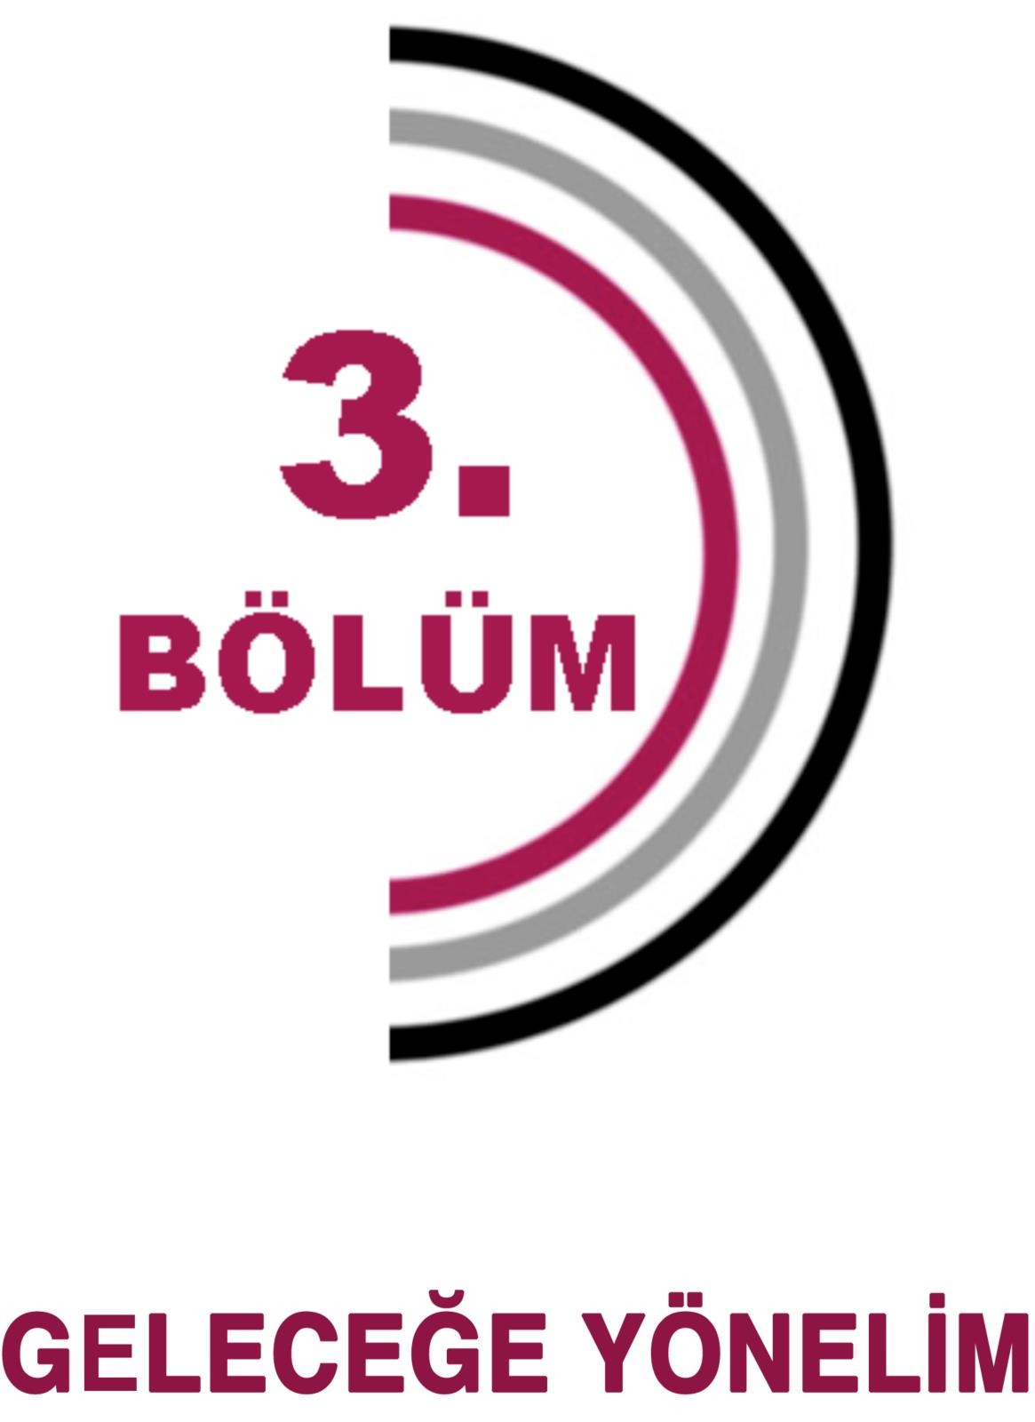

1. GELECEĞE YÖNELİM

**3.1. MİSYON**

Süleyman Demirel Mesleki ve Teknik Anadolu Lisesi olarak misyonumuz; yaşam boyu eğitim ilkesi doğrultusunda genç kız ve kadınlarımızı, mesleki ve teknik alanda hem sanayinin ihtiyacına cevap verebilen, hem de üst öğrenime nitelikli bireyler olarak yetiştirebilmektir.

**3.2. VİZYON**

Geleneksel kültürümüzü, çağın gerektirdiği teknolojiyle harmanlayan idealist bireyler yetiştiren öncü okul olmak

**3.3.** **TEMEL DEĞER VE İLKELER**

1. Dürüst, tarafsız ve güvenilir olmak
2. Adil olmak
3. Hoşgörülü ve sevgi dolu olmak
4. İletişime açık olmak
5. Eleştiriye ve önerilere açık olmak
6. Öğrenci merkezli olmak
7. Verilerle ve süreçlerle yönetmek
8. Yenilikçi olmak
9. Teknolojik gelişmelerin takipçisi olmak
10. Tam katılımcı olmak
11. Kurum kültürünü oluşturmak
12. Yaşam boyu öğrenme anlayışını yerleştirebilmek
13. ”Önce insan” anlayışına sahip olmak
14. İnsan kaynaklarını ve maddi kaynakları etkili yönetmek
15. Verimlilik için planlı hareket etmek
16. Çözüm üretmek
17. Kaliteli Mesleki Eğitim
18. Realist
19. Bireysel özgürlük ve etik değerlere bağlılık
    1. STRATEJİK PLAN TEMA BAŞLIKLARI

**OKULUMUZ STRATEJİK PLAN BAŞLIKLARI**

|  |
| --- |
| TEMA BAŞLIKLARI |
| 1. Eğitim ve Öğretime Erişimin Artırılması 2. Eğitim ve Öğretimde Kalitenin Artırılması 3. Kurumsal Kapasitenin Geliştirilmesi |

* 2. STRATEJİK AMAÇ, HEDEFLER VE ETKİNLİKLER

|  |
| --- |
| ***TEMA 1: EĞİTİM VE ÖĞRETİME ERİŞİMİN ARTIRILMASI*** |
| ***STRATEJİK AMAÇ 1*** *Örgün eğitim dışında olan kızlarımızın meslek edinmelerini sağlamak* |
| *1.1. Eğitim Öğretime Katılım*  *1.1.8. Açık Öğretim*  *1.1.8.3. Mesleki Açık Öğretim Lisesi* |

**Hedef 1.1:** Örgün Eğitim Dışında Olan Kızlarımızın Çocuk Gelişimi Alanında öğretimine devam etmelerini sağlamak

**Performans 1.1.1:** Mevcut olmayan eğitim hizmetini oluşturup öğrenci kayıtlarına başlamak.

Etkinlikler:

* 1. Açık Öğretim Lisesi tanıtımını yapmak
  2. Kayıtları yapmak
  3. Plan ve programını hazırlayarak uygun şartları oluşturmak

|  |
| --- |
| ***TEMA 2: EĞİTİM VE ÖĞRETİMDE KALİTENİN ARTIRILMASI*** |
| ***STRATEJİK AMAÇ 2.1*** *Eğitim ortamlarını düzenlemek* |
| *2.1.3. Eğitim Ortamı ve Çevresi* |

**Hedef 2.1.1:** FATİH Projesini okulda uygulamak

**Performans 2.1.1.1:** Plan dönemi sonuna kadar %100 FATİH Projesini uygulamak

Etkinlikler:

* 1. FATİH projesinin uygulanması ile ilgili fiziki ortamları oluşturmak
  2. FATİH projesinin uygulanması ile ilgili eğitimler yapmak
  3. FATİH projesini sınıflarda uygulamak

**Hedef 2. 1.2:** Alanların atölye gereksinimlerini karşılamak

**Performans 2.1.2.1:** okulda mevcut olan(3) atölyelere ilave olarak 3 atölye daha kurmak

Etkinlikler:

* + 1. Mevcut atölyelerin fiziki donanımlarını geliştirmek

|  |
| --- |
| ***TEMA 2: EĞİTİM VE ÖĞRETİMDE KALİTENİN ARTIRILMASI*** |
| ***STRATEJİK AMAÇ 2.2*** *Okulun akademik başarısını arttırmak* |
| * 1. *Eğitim ve Öğretim İle İstihdam İlişkisinin Geliştirilmesi*      1. *Bir Üst Öğretime Hazırlama* |

**Hedef 2.2.1:** Okulumuz öğrencilerinin akademik başarılarını artırmak

**Performans 2.2.1.1:** Okulumuz öğrencilerinin akademik başarılarını her yıl % 2 yükseltmek

Etkinlikler:

1- Öğrenci merkezli eğitim uygulamasına önem vermek 2- Öğrencilerin sosyal aktivitelere katılımını sağlamak

3- Öğrencilerin hedef belirlemelerine ve hedeflerinin farkında olmalarına yardımcı olmak 4- Öğrencilerin okulumuzdaki bölümleri tanımalarına ve sevmelerine yardımcı olmak

5- Öğrencileri ve velileri verimli ders çalışma yöntemleri hakkında bilgilendirmek 6- Ortak sınavlar yaparak öğrencilerin seviyelerini iyileştirmek

7- Öğrencilerin okul eğitim ortamlarını rahatça kullanabilecek düzenlemeler yapmak

|  |
| --- |
| ***TEMA 2: EĞİTİM VE ÖĞRETİMDE KALİTENİN ARTIRILMASI*** |
| ***STRATEJİK AMAÇ 2.3*** *Öğrencilerin okul içi ve dışındaki olumsuz davranışlarını en aza indirgemek* |
| *2.1. Öğrenci Başarısı ve Öğrenme Kazanımları*  *2.1.4. Ortaöğretim Programları ve Materyalleri* |

**Hedef 2.3.1. :** Öğrencilerin Okul kurallarına uymalarını sağlamak **Performans 2.3.1.1:** Öğrenci disiplin olaylarını %50 azaltmak **Etkinlikler:**

1. Öğrencilerle birlikte öğrenci okul kurallarını oluşturmak
2. Ortaöğretim Kurumları Yönetmeliğinin Disiplin ve Ödülle ilgili maddelerinin özetlenerek sınıflara asmak
3. Davranış bozukluğu gösteren öğrencilerle bireysel ve grupla görüşmeler yapmak

*4-* Olumlu davranış sergileyen ve derslerinde yüksek performans sağlayan öğrencilerin her yıl ödüllendirilmesini sağlamak

**Hedef 2.3.2. :** Öğrencilerin davranış bozuklukları sergilemelerine engel olmak

**Performans 2.3.2.1:** Öğrenci disiplin olaylarını %50 azaltmak

Etkinlikler:

1. Velilere yönelik ergenlik dönemi özellikleri ve etkili iletişim becerileri ile ilgili seminerler vermek
2. Öğrencilerle çatışma, akran ilişkileri ve öfke kontrolü ile ilgili çalışmalar yapmak 3- Öğrencilerin dilek ve isteklerini dikkate almak

|  |
| --- |
| ***TEMA 2: EĞİTİM VE ÖĞRETİMDE KALİTENİN ARTIRILMASI*** |
| ***STRATEJİK AMAÇ 2.4*** *Okulda sosyal, kültürel ve sportif faaliyetlerin etkili bir şekilde yürütülmesini sağlamak* |
| *2.1. Öğrenci Başarısı ve Öğrenme Kazanımları*  *2.1.4. Ortaöğretim Programları ve Materyalleri* |

**Hedef 2.4.1:** Öğrencilerin sosyal becerilerini ve özgüvenlerini geliştirmek

**Performans** 2.4.1.1: Öğrencilerin %10 unun ilçe ve il bazında yapılan yarışmalara katılımını sağlamak

Etkinlikler:

1- Öğrencileri sosyal kulüplere yönlendirmek 2- Proje şenliği düzenlemek

1. Eğitsel geziler düzenlemek
2. Spor karşılaşmaları düzenlemek ve turnuvalara katılmak 5- Okul korosunu oluşturarak yarışmalara katılmak

|  |
| --- |
| ***TEMA 2: EĞİTİM VE ÖĞRETİMDE KALİTENİN ARTIRILMASI*** |
| ***STRATEJİK AMAÇ 2.5*** *Okul ve işletme arasında işbirliği sağlayarak sektörün ihtiyaçlarına cevap verecek nitelikte işgücü yetiştirmek* |
| *2.2. Eğitim ve Öğretim İle İstihdam İlişkisinin Geliştirilmesi*  *2.2.2. Hayata ve İstihdama Hazırlama* |

**Hedef 2.5.1:** Plan dönemi sonuna kadar mezun olan öğrencilerin işe yerleşmelerini sağlamak

**Performans 2.5.1.1:** Plan dönemi sonuna kadar mezun olan öğrencilerin %10’unun işe yerleşmesini sağlamak

Etkinlikler:

1. Mezun öğrencileri düzenli izlemek
2. Sektör araştırmaları ve işveren anketleri düzenlemek
3. İşletme temsilcileri ile beceri eğitimi ve staj konularında bilgilendirme toplantısı yapmak
4. İşletmelerin aradıkları niteliklerde öğrenci yetiştirmek
5. İşletme ziyaretlerinde bulunmak

|  |
| --- |
| ***TEMA 3: KURUMSAL KAPASİTENİN GELİŞTİRİLMESİ*** |
| ***STRATEJİK AMAÇ 3.1*** *Okul personelinin moral ve motivasyonlarını yükseltmek* |
| * 1. *Beşeri Altyapı*      1. *İnsan Kaynakları Planlaması*         1. *Öğretmen* |

**Hedef 3.1.1:** Okul personelinin alınan kararlara katılımını sağlamak

**Performans 3.1.1.1:** Okul personelinin alınan kararlara % 100 katılımını sağlamak

Etkinlikler:

1. Okul içi yapılan düzenlemeler ile ilgili personeli bilgilendirmek ve görüşlerini almak
2. Yapılacak çalışmalarda gönüllü personel desteği almak
3. Personelle işbirliği yapmak
4. Personelin dilek ve isteklerini dikkate almak

**Hedef 3.1.2:** Bütün okul personelinin mutlu ve huzurlu çalışabileceği ortamlar hazırlamak

**Performans 3.1.2.1:** Yapılan çalışan memnuniyeti anketi sonuçlarında %70 memnuniyet hedefini tutturmak

Etkinlikler:

* 1. Yapılan etkinlikleri takdir etmek
  2. Ödül sistemini işletmek
  3. Çalışma ortamlarının temizliğini ve güvenliğini sağlamak
  4. Personelin dilek ve isteklerini dikkate almak

|  |
| --- |
| ***TEMA 3: KURUMSAL KAPASİTENİN GELİŞTİRİLMESİ*** |
| ***STRATEJİK AMAÇ 3.2*** *Velileri sağlık, eğitim ve kişisel gelişim konularında bilinçlendirerek, veli-okul iş birliği içerisinde öğrencilere okulda ve okul dışında sağlıklı eğitim ortamı hazırlamak; velilerin okuldaki etkinliklere katılımını arttırmak* |
| *3.3. Yönetim ve Organizasyon*  *3.3.6. Sosyal Tarafların Katılımı ve Yönetişim*  *3.3.6.2. Katılımcılık* |

**Hedef 3.2.1:** Plan dönemi sonuna kadar tüm velileri, anne-baba sorumlulukları ve çocuğun gelişim aşamaları konularında bilinçlendirmek

**Performans 3.2.1.1**: Seminerlerle velilerin %40’ına ulaşmak

Etkinlikler:

1- Velilere yönelik eğitim seminerleri düzenlemek

**Hedef 3.2.2:** Velilerin okul faaliyetlerine katılımını sağlamak

**Performans 3.2.2.1:** Okulda düzenlenen etkinliklere velilerin %40 katılımını sağlamak

Etkinlikler:

1- Okuldaki çalışmalardan velileri haberdar etmek ve veli desteğini sağlamak 2- Veli toplantıları düzenlemek

3- Velilerle işbirliği yapmak

**4-** Velilerin dilek ve isteklerini dikkate almak

|  |
| --- |
| ***TEMA 3: KURUMSAL KAPASİTENİN GELİŞTİRİLMESİ*** |
| ***STRATEJİK AMAÇ 3.3*** *Değişen ve gelişen eğitim sistemine uyum sağlayan ihtiyaçlara göre eğitimini güncelleyen buna bağlı olarak kendine güvenen, sağlıklı iletişim kurabilen personele sahip, dinamik, ahenkli bir kurum haline gelmek* |
| *3.1. Beşeri Altyapı*  *3.1.4. İnsan Kaynaklarının Eğitimi ve Geliştirilmesi* |

**Hedef 3.3.1:** Okulumuzda görev yapan tüm personelin plan dönemi sonuna kadar en az iki farklı konuda hizmet içi eğitim almalarını sağlamak

**Performans 3.3.1.1:** Okul personelinin %100 nün hizmet içi eğitim faaliyetlerine katılmalarını sağlamak

Etkinlikler:

1. Personele yönelik hizmet içi eğitimler planlamak
2. Gönüllü hizmet içi eğitimlere katılmak isteyen personele destek olmak

|  |
| --- |
| ***TEMA 3: KURUMSAL KAPASİTENİN GELİŞTİRİLMESİ*** |
| ***STRATEJİK AMAÇ 3.4*** *Okul kültürünün oluşmasını sağlamak* |
| * 1. *Yönetim ve Organizasyon*      1. *Kurumsal Yapı ve İyileştirilmesi* |

**Hedef 3.4.1:** Okulu ilçe ve il bazında tanıtmak **Performans** 3.4.1.1: okulun il, ilçe bazında tanınması **Etkinlikler:**

1. Spor takımları oluşturarak turnuvalara katılmak
2. Okul korosu oluşturarak şenliklere ve yarışmalara katılmak 3- Okul web sitesini güncellemek

4- Brifing dosyasını güncellemek 5- Kitap Fuarına katılmak

6- İlçe, il ve Türkiye genelinde düzenlenen yarışmalara katılmak 7- Proje çalışmaları yapmak

1. Alan tanıtım günleri düzenlemek
2. Yerel gazete, radyo ve televizyonda okulu tanıtıcı faaliyetlerde bulunmak

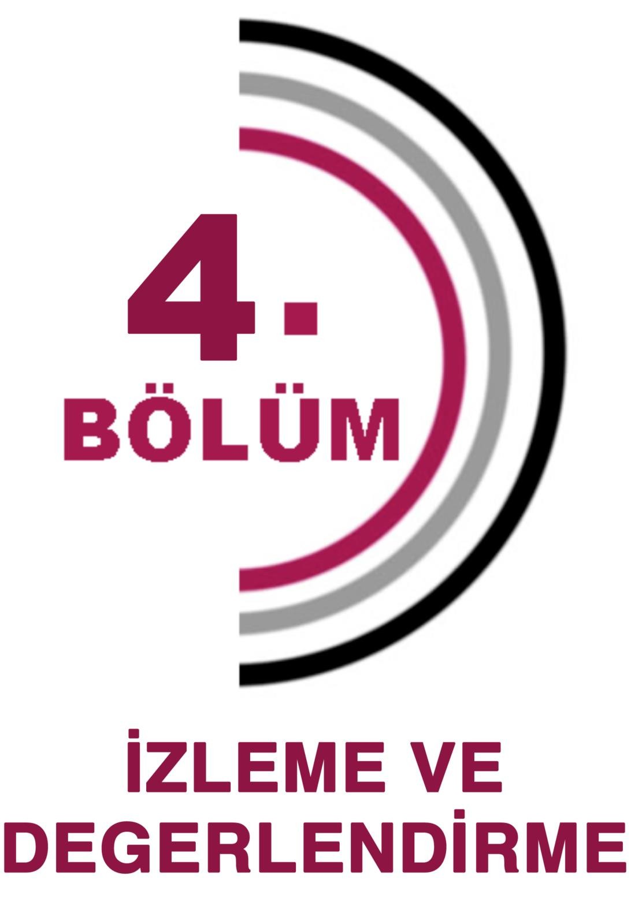

42

***İZLEME VE DEĞERLENDİRME***

İzleme Ve Değerlendirme Aşağıdaki Esaslara Bağlı Kalınarak Yapılacaktır:

* + Her yılın başında o yıl gerçekleştirilecek her bir hedef ve faaliyet için, sorumlu kişiler belirlenecektir. Bu kişilerin, öğrenen okul anlayışını bir davranış olarak benimsemiş olmasına dikkat edilecektir.
  + Her çalışma yılı veya dönemi için veya faaliyet için bir eylem planı hazırlanacaktır.
  + Sorumlu kişi veya ekipler her ay rapor düzenleyerek amaca ulaşma veya hedefin gerçekleşme düzeyi hakkında bilgi sunacaklardır.
  + Faaliyetler performans göstergelerine göre değerlendirilecektir. Bu bakımdan her çalışma öncesinde performans göstergeleri gözden geçirilecektir.
  + Çalışmalarda verilerin kullanılması ve her şeyin rakamlarla ifade edilmesi sağlanacaktır.
  + Tüm çalışmalar şeffaflık ve hesap verebilirlik ilkesine uygun olarak gerçekleştirilecektir.
  + Yapılan çalışmaların sonucuna göre Stratejik Plan gözden geçirilecektir.

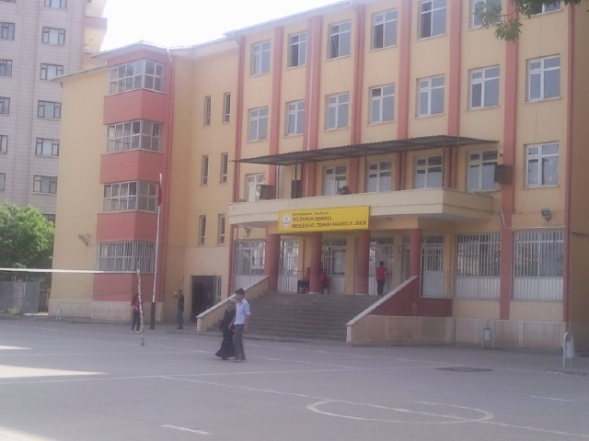

43